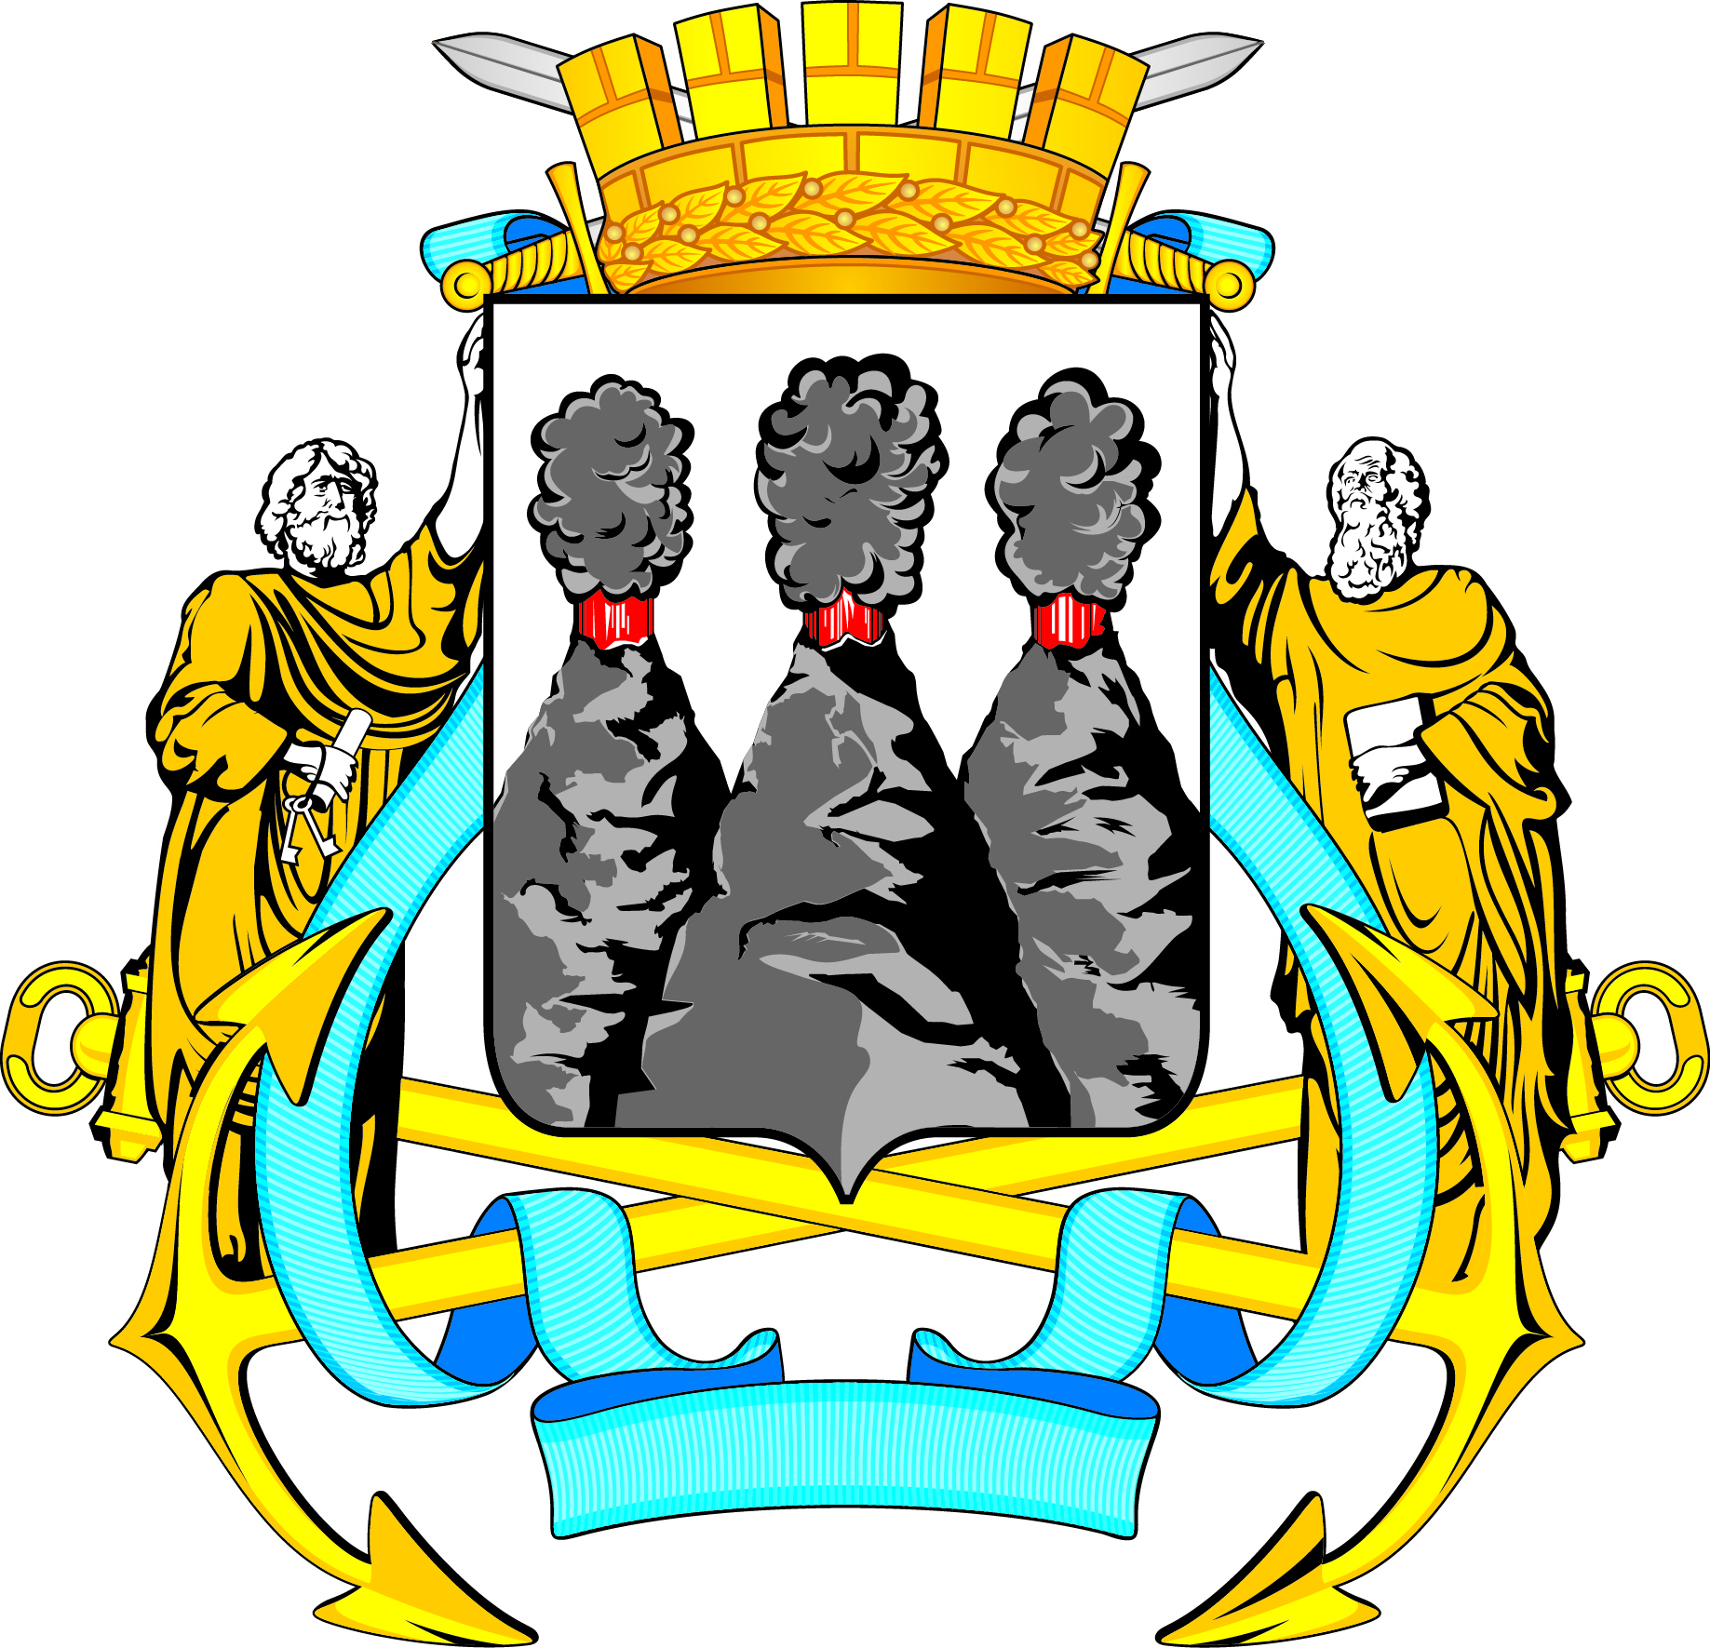
ГОРОДСКАЯ ДУМА
ПЕТРОПАВЛОВСК-КАМЧАТСКОГО ГОРОДСКОГО ОКРУГА

РЕШЕНИЕ

от 27.10.2021 № 1063-р
42-я сессия
г.Петропавловск-Камчатский

О принятии решения об утверждении положения о порядке и условиях выплаты премии за выполнение особо важных и сложных заданий председателю Контрольно-счетной палаты Петропавловск-Камчатского городского округа

Рассмотрев проект решения об утверждении положения о порядке и условиях выплаты премии за выполнение особо важных и сложных заданий председателю Контрольно-счетной палаты Петропавловск-Камчатского городского округа, внесенный председателем Городской Думы Петропавловск-Камчатского городского округа Монаховой Г.В., в соответствии со статьей 28 Устава Петропавловск-Камчатского городского округа, частью 2 статьи 10 Решения Городской Думы Петропавловск-Камчатского городского округа
от 29.09.2021 № 414-нд «О размерах и условиях оплаты труда председателя и аудиторов Контрольно-счетной палаты Петропавловск-Камчатского городского округа» Городская Дума Петропавловск-Камчатского городского округа

РЕШИЛА:

1. Принять Решение об утверждении положения о порядке и условиях выплаты премии за выполнение особо важных и сложных заданий председателю Контрольно-счетной палаты Петропавловск-Камчатского городского округа.
2. Направить принятое Решение Главе Петропавловск-Камчатского
городского округа для подписания и обнародования.

Председатель Городской Думы Петропавловск-Камчатского городского округа | Г.В. Монахова

ГОРОДСКАЯ ДУМА
ПЕТРОПАВЛОВСК-КАМЧАТСКОГО ГОРОДСКОГО ОКРУГА

РЕШЕНИЕ

от 28.10.2021 № 422-нд

Об утверждении положения о порядке и условиях выплаты премии за выполнение особо важных и сложных заданий председателю Контрольно-счетной палаты Петропавловск-Камчатского городского округа

Принято Городской Думой Петропавловск-Камчатского городского округа
(решение от 27.10.2021 № 1063-р)

С изменениями от:
24.12.2021 № 442-нд (22.12.2021 № 1107-р);
25.12.2024 № 170-нд (20.12.2024 № 320-р)

1. Утвердить положение о порядке и условиях выплаты премии за выполнение особо важных и сложных заданий председателю Контрольно-счетной палаты Петропавловск-Камчатского городского округа согласно приложению к настоящему Решению.
2. Настоящее Решение вступает в силу после дня его официального опубликования и распространяется на правоотношения, возникшие с 30.09.2021.

Глава  Петропавловск-Камчатского городского округа |  | К.В. Брызгин
Решением от 25.12.2024 № 170-нд (20.12.2024 № 320-р) в приложение внесено изменение
Решением от 24.12.2021 № 442-нд (22.12.2021 № 1107-р) в приложение внесены изменения

Приложение
к Решению Городской Думы
Петропавловск-Камчатского
городского округа
от 28.10.2021 № 422-нд
«Об утверждении положения
о порядке и условиях выплаты премии
за выполнение особо важных и сложных заданий
председателю Контрольно-счетной палаты
Петропавловск-Камчатского городского округа»

Положение о порядке и условиях выплаты премии за выполнение особо важных и сложных заданий председателю Контрольно-счетной палаты
Петропавловск-Камчатского городского округа

1. Настоящее положение о порядке и условиях выплаты премии за выполнение особо важных и сложных заданий председателю Контрольно-счетной палаты Петропавловск-Камчатского городского округа
(далее – Положение) разработано в соответствии с Законом Камчатского края от 04.05.2008 № 59 «О муниципальных должностях в Камчатском крае», Решением Городской Думы Петропавловск-Камчатского городского округа
от 02.03.2016 № 397-нд «О Контрольно-счетной палате Петропавловск-Камчатского городского округа», Решением Городской Думы Петропавловск-Камчатского городского округа от 29.09.2021 № 414-нд «О размерах и условиях оплаты труда председателя и аудиторов Контрольно-счетной палаты Петропавловск-Камчатского городского округа» (далее – Решение № 414-нд).
2. Положение определяет порядок и условия выплаты премии за выполнение особо важных и сложных заданий председателю Контрольно-счетной палаты Петропавловск-Камчатского городского округа
(далее – председатель Контрольно-счетной палаты).
3. Премия за выполнение особо важных и сложных заданий
(далее – премия) является формой материального стимулирования эффективного и добросовестного труда, а также личного вклада председателя Контрольно-счетной палаты в обеспечение выполнения задач и реализации функций, возложенных на Контрольно-счетную палату Петропавловск-Камчатского городского округа, за выполнение особо важных и сложных заданий с учетом возложенных на Контрольно-счетную палату Петропавловск-Камчатского городского округа полномочий и добросовестного исполнения должностных обязанностей.
4. Премирование председателя Контрольно-счетной палаты за выполнение особо важных и сложных заданий может осуществляться ежемесячно, ежеквартально и по итогам года на основании распоряжения председателя Городской Думы Петропавловск-Камчатского городского округа (далее – председатель Городской Думы).
Премия за месяц, квартал, по итогам года выплачивается с учетом фактически отработанного времени в расчетном периоде.
Решением от 24.12.2021 № 442-нд (22.12.2021 № 1107-р) пункт 5 Положения изложен в новой редакции
5. Председатель Контрольно-счетной палаты не позднее 25 числа отчетного периода направляет председателю Городской Думы отчет о проделанной работе за отчетный период (далее – отчет) и служебную записку о выплате премии (далее – служебная записка) с указанием условий для ее начисления, предусмотренных пунктом 9 настоящего Положения, размера премии в соответствии с пунктом 10 настоящего Положения, а также остатка годового фонда оплаты труда председателя Контрольно-счетной палаты по состоянию на дату направления отчета и служебной записки.
В случае, если председатель Контрольно-счетной палаты направляет отчет и служебную записку в декабре, то такие документы должны быть направлены председателю Городской Думы не позднее 15 декабря.
Решением от 24.12.2021 № 442-нд (22.12.2021 № 1107-р) абзац первый пункта 6 Положения изложен в новой редакции
6. Председатель Городской Думы направляет отчет и служебную записку председателя Контрольно-счетной палаты в день их поступления в Комиссию по рассмотрению вопроса о премировании председателя Контрольно-счетной палаты (далее – Комиссия) для решения вопроса о премировании председателя Контрольно-счетной палаты.
Состав и порядок работы Комиссии устанавливаются постановлением председателя Городской Думы.
7. По итогам рассмотрения вопроса о премировании председателя Контрольно-счетной палаты Комиссия принимает решение, которое направляет председателю Городской Думы.
Решением от 24.12.2021 № 442-нд (22.12.2021 № 1107-р) пункт 8 Положения изложен в новой редакции
8. Председатель Городской Думы с учетом решения Комиссии в течение 2 рабочих дней со дня поступления решения Комиссии издает распоряжение о выплате премии председателю Контрольно-счетной палаты.
9. Выплата премии председателю Контрольно-счетной палаты производится при соблюдении 1 или нескольких из следующих условий:
- своевременное и качественное выполнение особо важных и сложных заданий;
- качественная подготовка предложений по совершенствованию деятельности Контрольно-счетной палаты Петропавловск-Камчатского городского округа;
- внедрение новых форм и методов в работе, осуществление нормотворческой деятельности, способствующих совершенствованию деятельности органов местного самоуправления Петропавловск-Камчатского городского округа;
- эффективная организация качественного выполнения контрольных мероприятий, проведенных по предложению Главы Петропавловск-Камчатского городского округа, поручениям Городской Думы Петропавловск-Камчатского городского округа.
10. Размер премии, выплачиваемой председателю Контрольно-счетной палаты, максимальными размерами не ограничивается и устанавливается в пределах годового фонда оплаты труда, предусмотренного статьей 3 Решения № 414-нд.
11. Размер премии председателю Контрольно-счетной палаты определяется в процентах от должностного оклада или в виде фиксированной суммы.
На премию начисляется районный коэффициент и процентные надбавки за работу в районах Крайнего Севера и приравненных к ним местностям.
12. При выявлении фактов нарушения председателем Контрольно-счетной палаты финансовой дисциплины, законодательства Российской Федерации и Камчатского края, Кодекса этики и профессионального поведения председателя и аудитора Контрольно-счетной палаты Петропавловск-Камчатского городского округа, иных муниципальных правовых актов Петропавловск-Камчатского городского округа премия не выплачивается за тот расчетный период, в котором выявлен факт нарушения.
Решением от 25.12.2024 № 170-нд (20.12.2024 № 320-р) Положение дополнено пунктом 13
13. Установить, что действие настоящего Положения распространяется на лицо, исполняющее обязанности председателя Контрольно-счетной палаты.

